DI_DDIC_SIS_Ampliación perfiles FSLogix

CÓDIGO: | DI_DDIC_SIS_AMPLIACIÓN_PERFILES_FSLOGIX

TECNICO: | Luis Fernández Domínguez

DESCRIPCION: | Script para redimensionar los perfiles fslogix .vhdx

ÍNDICE
1 OBJETIVO 3
2 DESARROLLO DEL DOCUMENTO DEL DIC 4
2.1 Script manual “FSLOGIX_RESIZE_MANUAL.ps1” 4
2.1.1 Explicación de lo que realiza el Script 5
2.2 Script programado “FSLOGIX_RESIZE_PROGRAMADO.ps1” 6
2.2.1 Tarea programada 7
2.2.2 Tarea programada 7

OBJETIVO
El objetivo de este documento es describir los scripts realizado para redimensiones los ficheros .vhdx de los perfiles FsLogix, y como ejecutarlos

DESARROLLO DEL DOCUMENTO DEL DIC
Debido a los problemas generados por la falta de espacio en los perfiles se plantea la ampliación del tamaño de los perfiles fslogix (fichero .vhdx), pasando de 2,5 gigabytes a 5 gigabytes.
Para redimensionarlos al nuevo tamaño de 5 GigaBytes, tenemos que ejecutar el siguiente comando (donde xxxxxxxx es el cname del usuario que queremos redimensionar):
.\frx.exe migrate-vhd -src \\svrdoc1\e$\FXProfile\xxxxxxxx.Perfil.v6\xxxxxxxx.Perfil.v6.vhdx -dest \\svrdoc1\e$\FXProfile\xxxxxxxx.Perfil.v6\xxxxxxxx.Perfil.v6_increased.vhdx -size-mbs=5120 -dynamic=1

Para automatizar la ejecución de este comando generamos los siguientes scripts según el modo de ejecución:
(ANTES DE EJECUTARLO TIENE QUE ESTAR CERRADA LA SESIÓN DE LOS USUARIOS SOBRE LOS QUE SE APLIQUE)
- Manual:
Mediante el script "FSLOGIX_RESIZE_MANUAL.ps1"
- Programando o múltiples usuarios:
Mediante el script "FSLOGIX_RESIZE_PROGRAMADO.ps1"

Script manual “FSLOGIX_RESIZE_MANUAL.ps1”
Abrimos una ventana PowerShell como administrador, nos situamos en la ruta "C:\Temp" y ejecutamos él .ps1 introduciendo .\FSLOGIX_RESIZE_MANUAL.ps1
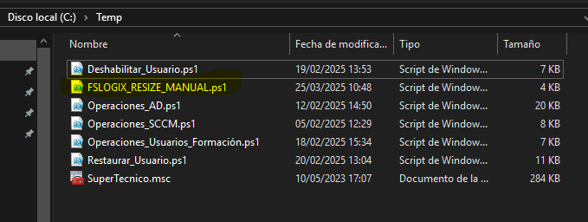

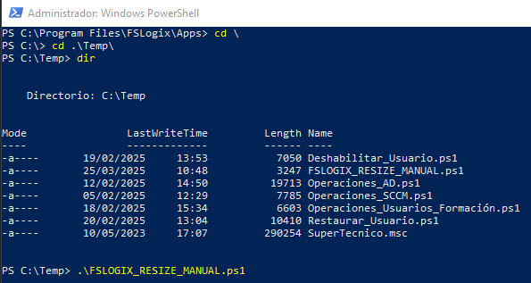
Tras ejecutarlo nos solicitará Introduce el nombre del usuario (que será el céname del usuario), una vez introducido comienza el proceso
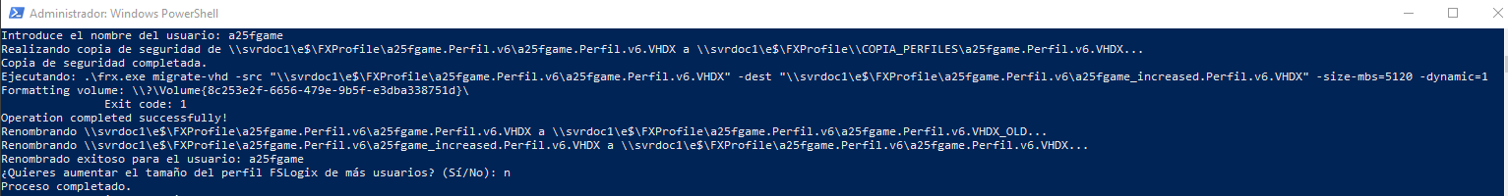

Explicación de lo que realiza el Script
Lee el fichero .csv o el usuario que pasemos por parámetro (según él script que ejecutemos) realiza una copia de seguridad de perfil .VHDX en la carpeta “\\datos\FXProfile\COPIA_SEGURIDAD”
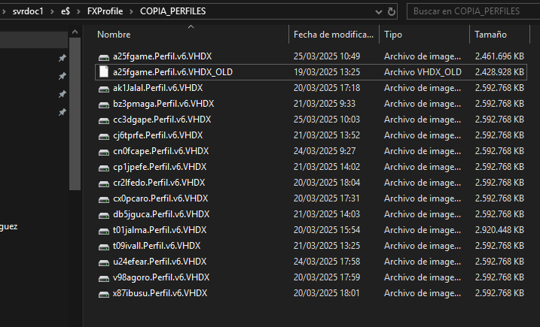
Después ejecuta el comando .\frx.exe migrate-vhd -src ..........
Generando un nuevo fichero del perfil modificado con el nuevo tamaño (con el mismo nombre renombrado con _increased) en la ruta de cada usuario xxxxxxx.Perfil.v6\xxxxxxx.Perfil.v6_increased.vhdx

Una vez que lo generados los nuevos pedirles renombra “xxxxxxx. Perfil.v6.VHDX” antiguo a “xxxxxxx.Perfil.v6.VHDX_OLD”
Y después renombra el nuevo fichero “xxxxxxx.Perfil.v6_increased.VHDX” a “xxxxxxx.Perfil.v6.VHDX”
Con este cambio ya se habría modificado el tamaño del perfil ampliándolo a 5Gbytes

NOTA: Si en la ejecución del script vemos un mensaje de error como este ignorarlo
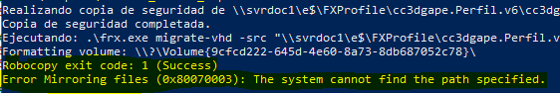
Robocopy exit code: 1 (Success)
Error Mirroring files (0x80070003): The system cannot find the path specified.
Explicación del aviso:
Error 0x80070003: Este error generalmente está relacionado con problemas de ruta o directorios que no existen. Es posible que el script no pueda encontrar alguna carpeta específica para copiar los archivos, pero no afecta al redimensionamiento y migración del VHDX.

Script programado “FSLOGIX_RESIZE_PROGRAMADO.ps1”
Este script se puede ejecutar con una tarea programada para realizarlo sobre varios usuarios o fuera de horario de oficina (también podemos ejecutarlo en horario de oficina de forma manual)
Para configurar su ejecución tenemos que conectarnos a la máquina SVRASSESS, nos dirigimos a la carpeta "C:\Temp" y editamos el fichero .csv "listado_usuarios.csv", añadimos el cname de los usuarios que queremos que se apliquen.
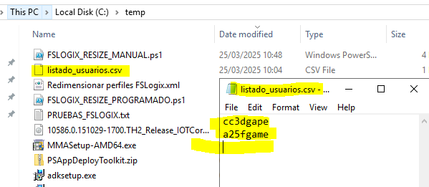
Una vez modificado realizaremos los siguientes pasos según como queramos ejecutar el script:

Tarea programada
Nos dirigimos a la tarea programada "Redimensionar perfiles FSLogix", la editamos y en la pestaña Triggers y establecemos el día y hora exacta que queremos que se ejecute (ojo con el horario a.m. o p.m.)
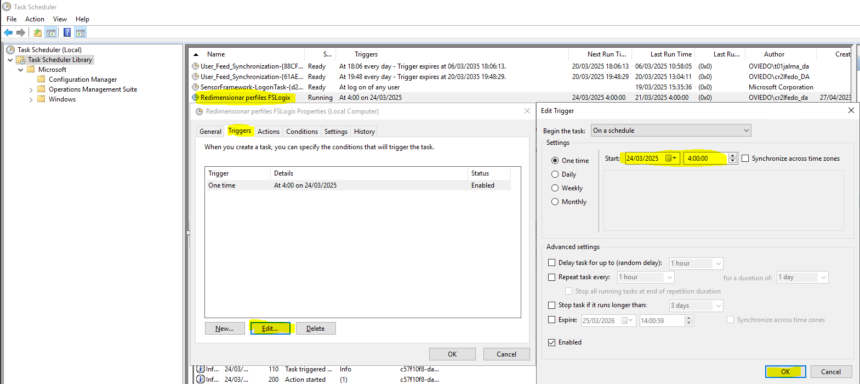

Ejecución manual
Abrimos una ventana PowerShell, nos situamos en la ruta "C:\Temp" y ejecutamos él .ps1 introduciendo .\FSLOGIX_RESIZE_PROGRAMADO.ps1

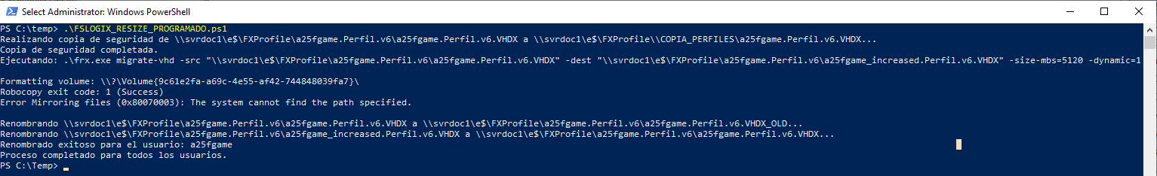
La información del comando se obtuvo de la siguiente URL:
https://patrick-koehler.com/p/fslogix-v2105-how-to-increase-vhdx-size-of-profile-container/

